# Opgave 1: Validation Controls

Maak een website aan met één pagina die de volgende opmaak heeft.

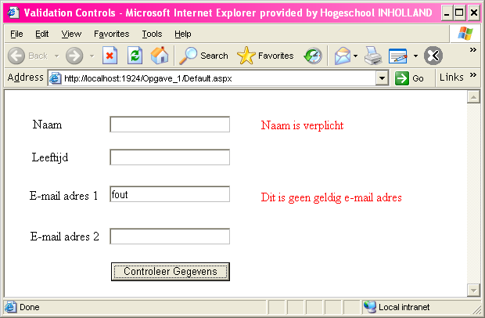

1. Voeg twee validation control toe die ervoor zorgen dat er verplicht een naam wordt ingevuld, en dat de leeftijd tussen de 18 en 100 jaar ligt.
2. Voeg twee validation controls toe die ervoor zorgen dat de ingevulde e-mail adressen geldig zijn en bovendien van elkaar verschillen.
3. Voeg een validation control toe die ervoor zorgt dat je een waarschuwing krijgt als beide e-mail adressen *alleen maar* van elkaar verschillen in gebruik van hoofd- en kleine letters.

# Opgave 2: State Management

Maak een website aan met twee pagina's. De eerste pagina bevat een MultiView control, waarvan de eerste view de volgende opmaak heeft.

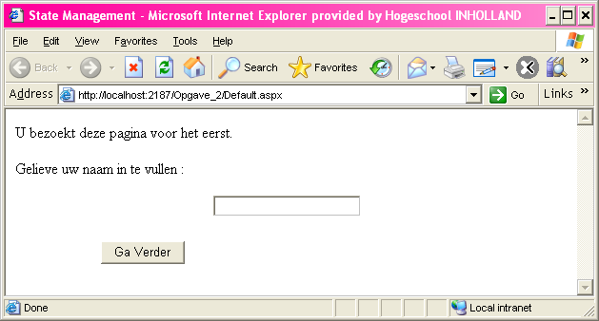

1. Zorg ervoor dat een gebruiker die de pagina voor het eerst bezoekt (waar je van mag uitgaan als er geen cookie bestaat voor deze website) in deze view terechtkomt. Als op de button "Ga Verder" wordt geklikt, ga dan door naar de tweede view op dezelfde pagina.
2. Maak een tweede view op de eerste pagina, die er ongeveer hetzelfde uitziet, maar waar in plaats van de tekst "U bezoekt deze pagina voor het eerst" komt te staan: "Welkom...", aangevuld met de naan van de gebruiker.
3. In plaats van "Gelieve uw naam in te vullen" staat er in de tweede view: "Gelieve uw adres in te vullen". Zorg ervoor dat na het klikken op de Ga Verder button de tweede pagina wordt geopend. Geef het adres van de gebruiker door via een querystring, en zorg er daarbij voor dat het adres niet zichtbaar is in de URL.

# Opgave 3: Databases

Maak een website aan met één pagina die de volgende opmaak heeft.

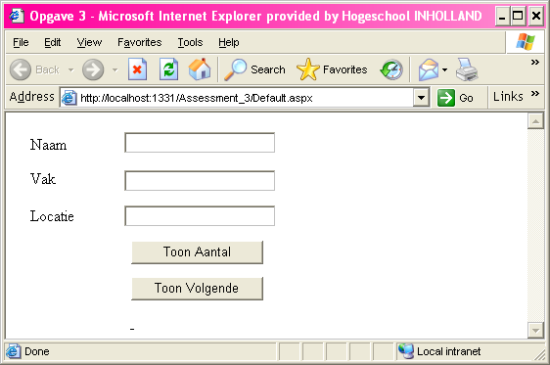

Voeg de database Docenten.mdb, die je kunt vinden in BlackBoard, toe aan de website. Deze database bevat één tabel met de naam Docenten, die de velden Naam, Vak en Locatie heeft.

1. Implementeer de functionaliteit van de knop Toon Aantal. Deze moet het aantal docenten van de ingevulde locatie weergeven op het label waar nu een liggend streepje staat.
2. Implementeer de functionaliteit van de knop Voeg Toe. Deze moet een rij toevoegen aan de tabel en daarbij de op het scherm ingevulde gegevens overnemen.
3. Implementeer de functionaliteit van de knop Toon Volgende. Deze moet na één keer klikken de gegevens van de eerste rij in de tabel weergeven, na elke volgende keer klikken moet de volgende rij in de tabel worden weergegeven.  
   Als één of meer van de invoervelden zijn ingevuld, toon dan niet alle docenten, maar alleen degenen die de ingevulde naam, vak en locatie als zoekcriterium hebben.